浙江大学先进技术研究院机器人与人工智能团队介绍

**团队介绍：**

浙江大学先进技术研究院机器人与人工智能团队目前拥有教职工13位，其中院士1位，教授2位，国家“万人计划”1位，副教授4位，讲师2位，团队在读博士生6位，在读硕士23位。

2010年以来，团队围绕智能机器人平台、机器人操作系统及软件、多机器人协同、机器人感知/决策/控制以及相关人工智能技术，承担了20余项国家级课题，包括国家核高基重大专项、国家863计划、国家重点研发计划、国家自然科学基金、教育部联合基金、创新特区等国家级科研项目以及各类横向课题，团队在理论研究、试验平台和示范应用几个方面有序展开，团队成员分工协作，优势互补，已成为一个紧密型的合作团队，为推动未来研究工作和学生培养奠定了坚实基础。

团队高度重视培养在国内外都有强竞争力的科研人员和高端技术人才，为学生提供优越的科研环境，包括良好的实验设备、实验条件等硬环境，以及优秀的软环境。在机器人平台方面，团队拥有配置先进视觉/激光/惯导系统的Husky机器人群、先锋机器人及自主研制的各类轮式/履带式机器人平台，可开展机器人单机或群体的感知/导航/决策/控制算法研究。此外，团队还拥有空中/地面协同机器人平台，为开展空地协同感知与决策技术研究提供实验条件。机器人智能操作系统技术方面，团队在机器人软件架构、通信机制、资源管理及软件开发环境等方面取得创新性成果。同时，团队在机器人行为建模与管理、视觉/激光SLAM、视觉目标检测与识别、多地面机器人协同编队及空地机器人协同导航等单项技术方面具有深入研究，在视觉SLAM方面，研究基于光流预测的单目深度恢复框架使得机器人单目视觉定位精度达到双目定位效果；在激光SLAM方面，研究激光与视觉融合的语义建图系统，构建室外大范围环境的语义点云地图；在视觉目标检测方面，研究结合注意力机制的轻量化目标检测算法并通过通道剪枝模型压缩技术达到边缘设备实时高精度目标检测；在多机器人编队方面，研究基于视野边的移动目标跟踪方法，有效地将移动目标保持在多无人车视野域内。此外，团队与国内外的优势单位积极开展了不同方式的科技攻关、人才培养和基地建设等合作模式，与上海交大、哈工大、北方车辆研究所、地面无人平台研发中心、中电海康集团（海康威视）等单位共建了创新团队和联合团队，围绕机器人与人工智能方向开展深度合作。

**研究生培养：**

团队始终坚持“以人为本”，将学术研究和人才培养作为团队之本。学生入学之后，团队开展新生培训，并为每位研究生配备导师组，制定研究生整体学术规划。每个研究生有众多研究项目和工程项目的参与机会，每周参与研究小组讨论交流会。团队与国内外学者交流频繁，不定期邀请行业内专家举办讲座，扩展研究生视野。团队每月组织研究生开展月度科研标兵和年度科研标兵评选，并为月/年度标兵提供丰厚奖励。团队有充足经费组织研究生开展丰富多彩的业余文化活动，如迎新聚餐、跨年旅游等。

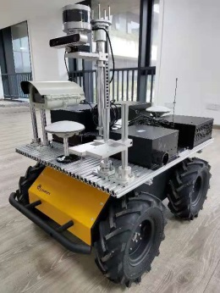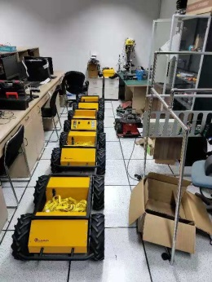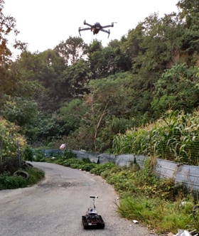

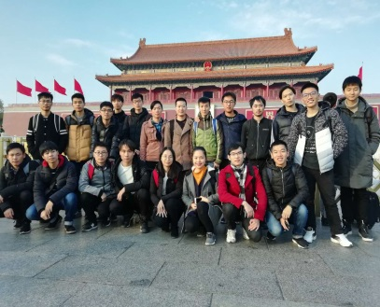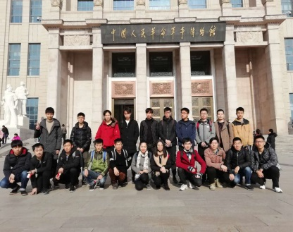

团队以学生成才培养为己任，研究生的毕业去向以阿里、网易、腾讯、字节跳动、华为、百度等著名企业为主。

先进技术研究院机器人与人工智能团队将为每个研究生搭建充分发挥个人能力的舞台，诚邀优秀研究生加盟！

联系人：李贞辉 [lizhenhui@zju.edu.cn](mailto:lizhenhui@zju.edu.cn) 15968141533

**目前团队承担的主要项目：**

* 核高基重大专项：机器人智能操作系统及感知/决策/控制智能算法研究
* 国家重点科研项目：机器人柔性操作系统技术、四足仿生机器人类人控制技术
* 国家基金项目：机器人通用软件架构设计技术，机器人统一智能架构设计技术，空地异构机器人协同感知与导航技术

**教授简介：**

**毛明：**中科院院士，浙江大学求是讲座教授，博导。获国家科技进步一等奖2项（分别排名第1、第2），获得何梁何利奖、全国杰出科技人才奖等。长期从事无人平台总体技术理论研究和装备研制等领域技术研究，出版著作3部，发表论文70余篇，获发明专利12件。

**杨建华：**求是特聘教授，博导，国家“万人计划”科技创新领军人才，教育部科技委学部委员, 获国家科技进步二等奖1次。主要研究方向为智能机器人、智能操作系统、群体智能、深度学习等，发表SCI/EI/一级学报论文30余篇，授权发明专利近70项。